Strasser

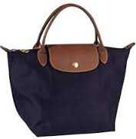
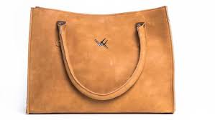
todos los cursos de moda
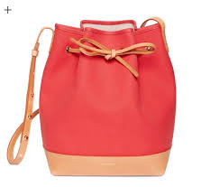
Seminario de Bolsos y Carteras en tela
Prof: Felipe Gustavo Martorano Peña
Objetivo: Capacitar a los participantes en el diseño, moldes y confección de bolsos y carteras y finalizar con la confección de un bolso o cartera o más
Duración: 6 clases de 2 horas.
Metodología: teórico práctica presencial, la clase se dicta de forma personalizada.
Costo: $5900 o $5000 con tarjeta joven
Horarios a coordinar

Seminario de Carteras de cuero Artesanales
Prof: Felipe Gustavo Martorano Peña
Objetivo: Capacitar a los participantes en el diseño, moldes y armado de carteras de forma artesanal y finalizar el curso con la confección de una cartera o más
Duración: 6 clases de 2 horas.
Metodología: teórico práctica presencial, la clase se dicta de forma personalizada. -Información técnica.
-Muestrarios de cueros a usar
-Moldes, fichas, técnicas de armado, corte y uso de las herramientas.
-Cosidas a mano con tientos o hilos encerados
-Terminaciones acorde a los modelos a hacer
-Cueros a usar: Vaquetas - Descarnes - Grabados - Con pelo, etc.
-Se confeccionan sin forro
Costo: $5900 o $5000 con tarjeta joven.
Horarios a coordinar

Seminario Neceser, Bolsos y Mochilas en tela
Prof: Felipe Gustavo Martorano Peña
Objetivo: Capacitar a los participantes en el diseño, moldes y confección de mochilas, bolsos y neceser, y finalizar con la confección de un bolso o mochila o neceser.
Duración: 6 clases de 2 horas.
Metodología: teórico práctica presencial, la clase se dicta de forma personalizada. En cada clase aprendes a hacer un molde distinto con material didáctico y técnicas de armado.
- Neceser básico
- Neceser boca de sapo
- Mochila de niño
- Mochila de adulto
- Bolso chico
- Bolso grande
Costo: $5900 o $5000 con tarjeta joven
Horarios a coordinar

